1. International Convention Centre (ICC Berakas)
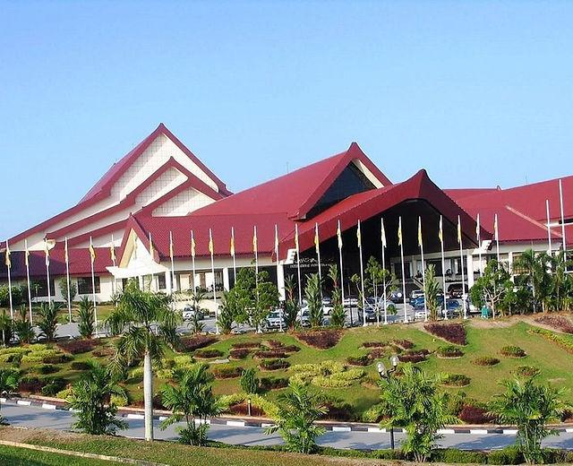
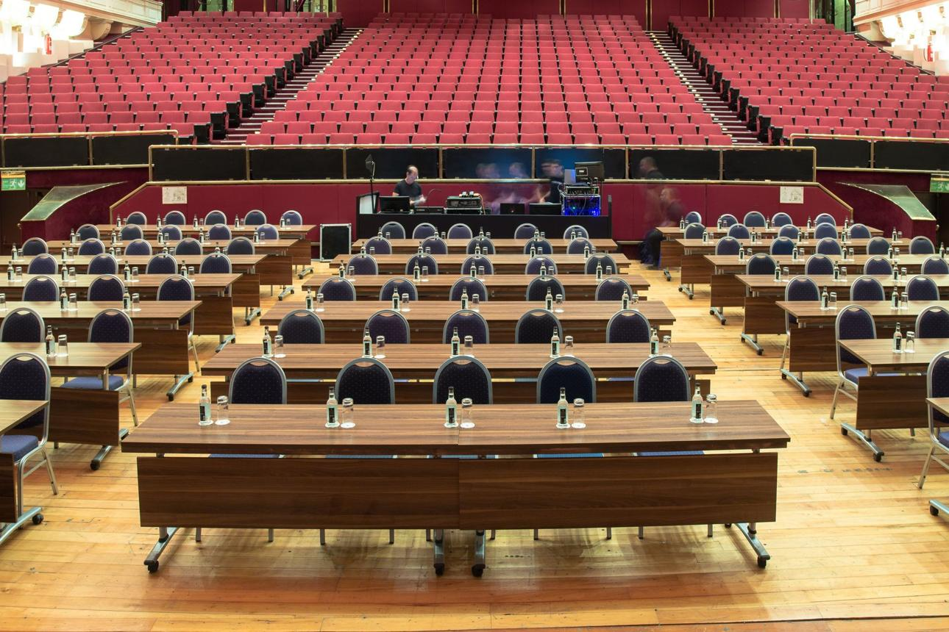
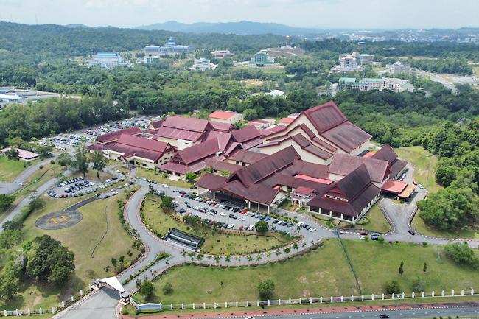
7
Bruneis största och mest prestigefyllda konferensanläggning.
- Stad: Bandar Seri Begawan (Berakas)
- Kapacitet: upp till 5 000+ personer
- Monumental byggnad med hög säkerhetsnivå
- Används för nationella och internationella toppmöten
- Väldigt stark inom statliga event, diplomatiska konferenser och globala summits

2. Bridex International Conference Centre
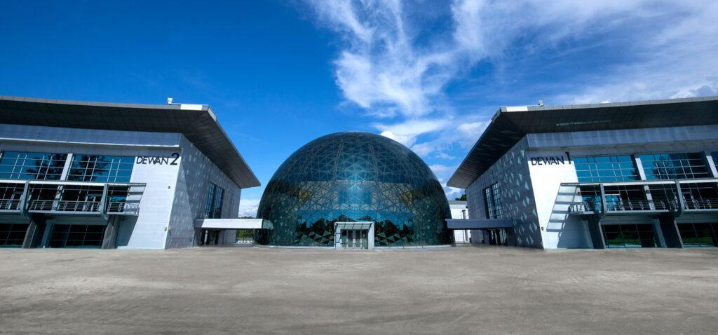
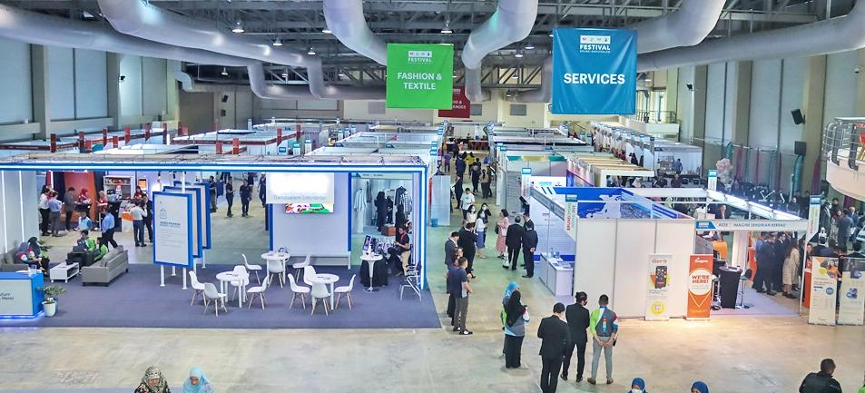
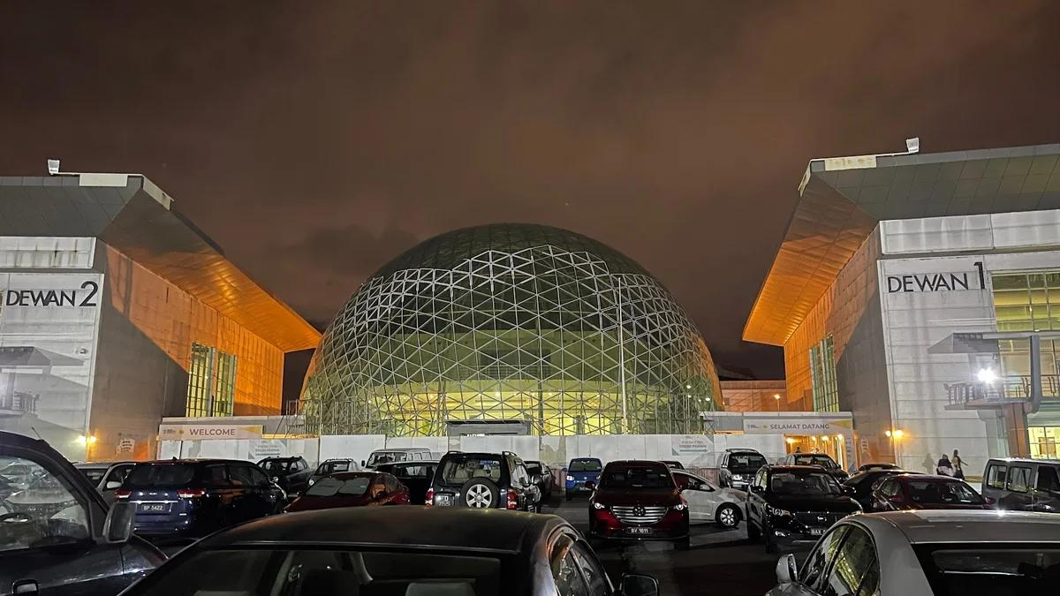
7
En av Bruneis mest moderna och flexibla eventanläggningar.
- Stad: Jerudong
- Kapacitet: upp till 10 000+ personer
- Stora utställnings- och eventytor
- Modern och skalbar anläggning
- Väldigt stark inom mässor, B2B-events och internationella konferenser

3. Empire Brunei Convention Centre
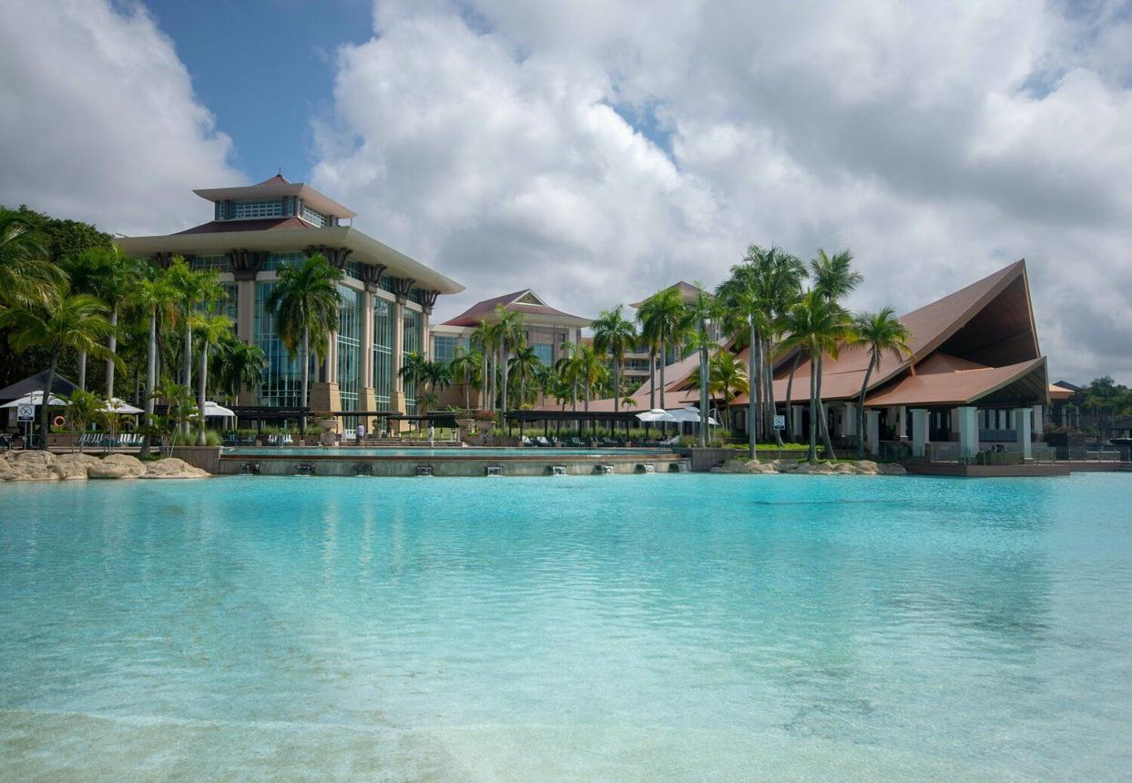
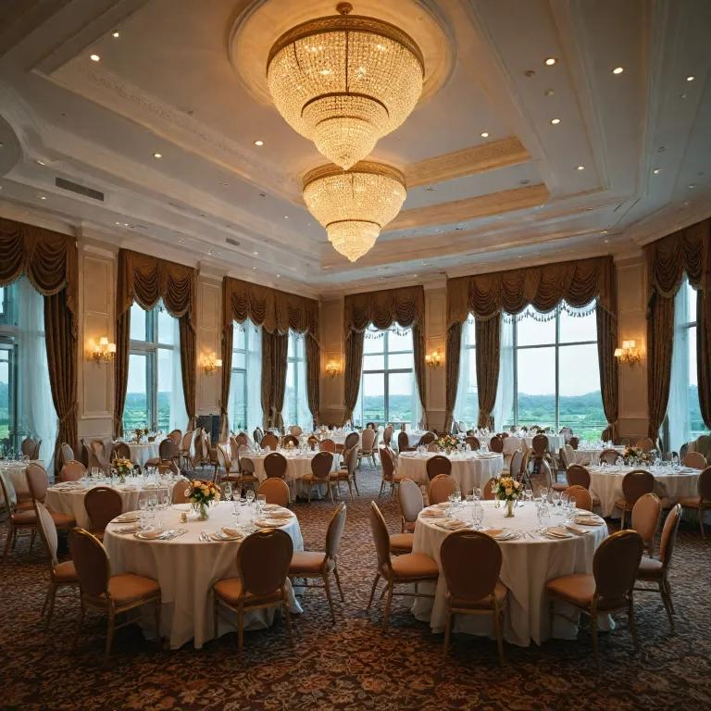
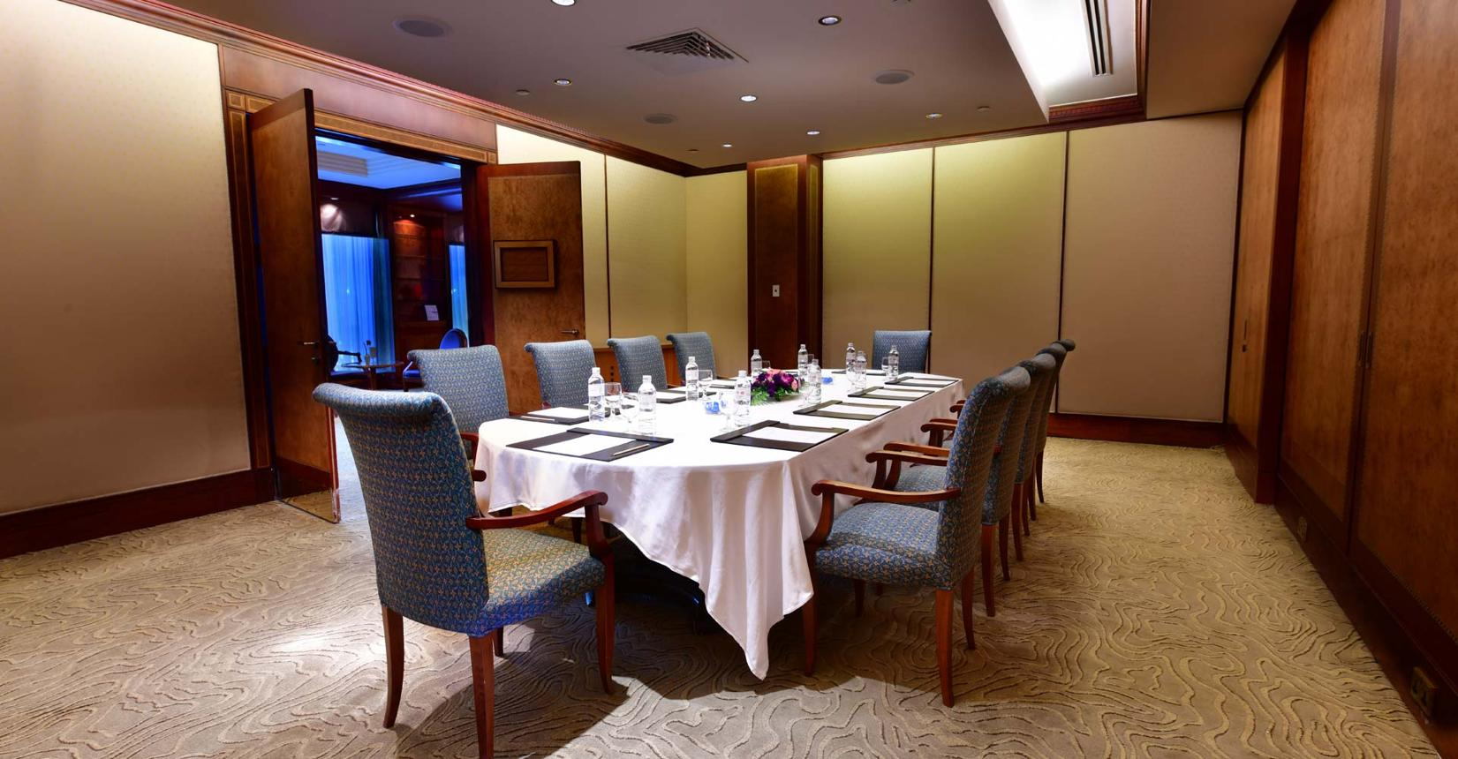
6
En av Bruneis mest exklusiva konferensdestinationer.
- Stad: Jerudong
- Kapacitet: upp till 3 000+ personer
- Del av lyxresort (The Empire Brunei)
- Premium faciliteter och design
- Väldigt stark inom internationella konferenser, incentives och high-end corporate events

4. Rizqun International Hotel Conference Center
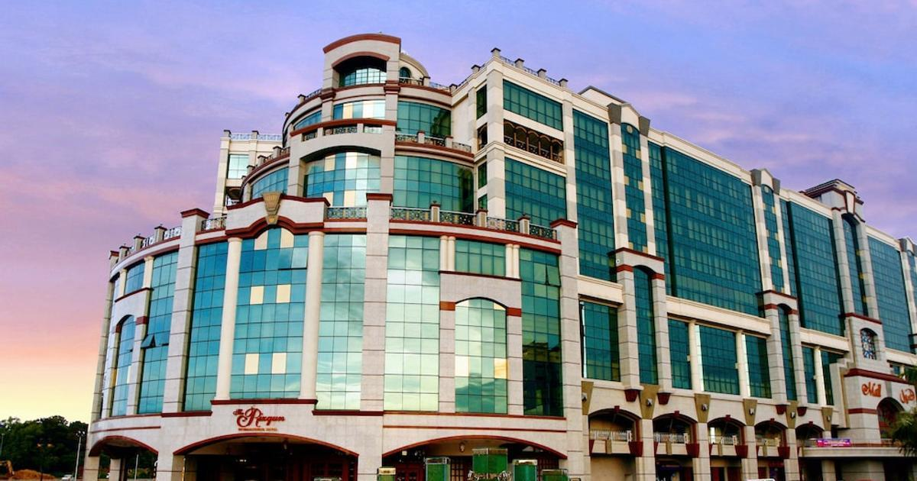
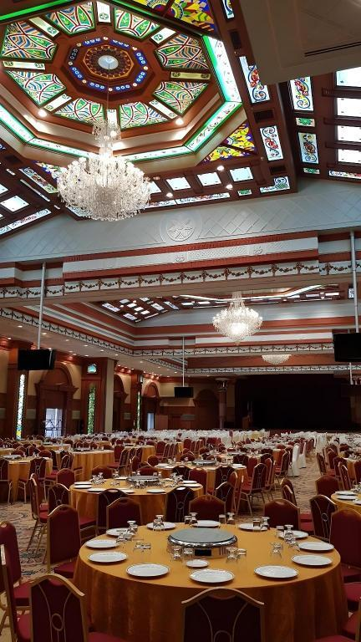
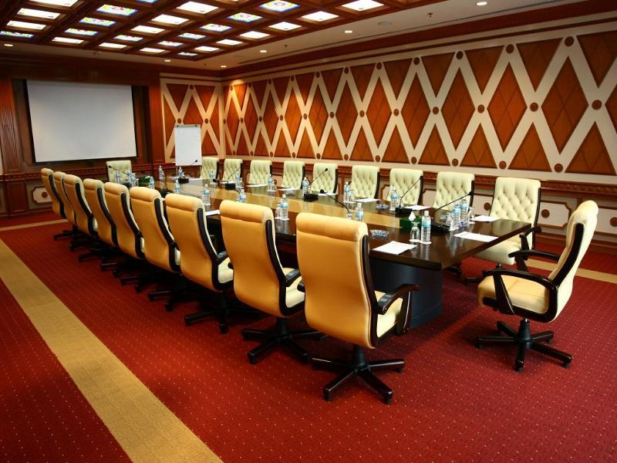
8
En av de mest centrala konferensanläggningarna i huvudstaden.
- Stad: Bandar Seri Begawan
- Kapacitet: upp till 1 500+ personer
- Centralt läge i Gadong-distriktet
- Moderna konferensrum och ballrooms
- Väldigt stark inom affärsmöten, konferenser och corporate events

5. Radisson Hotel Brunei Conference Facilities
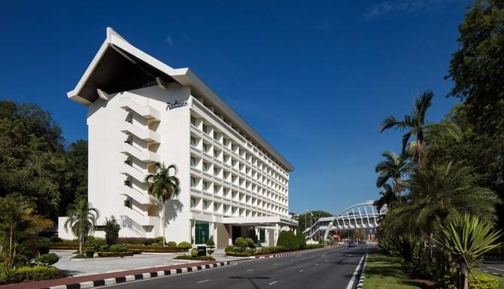
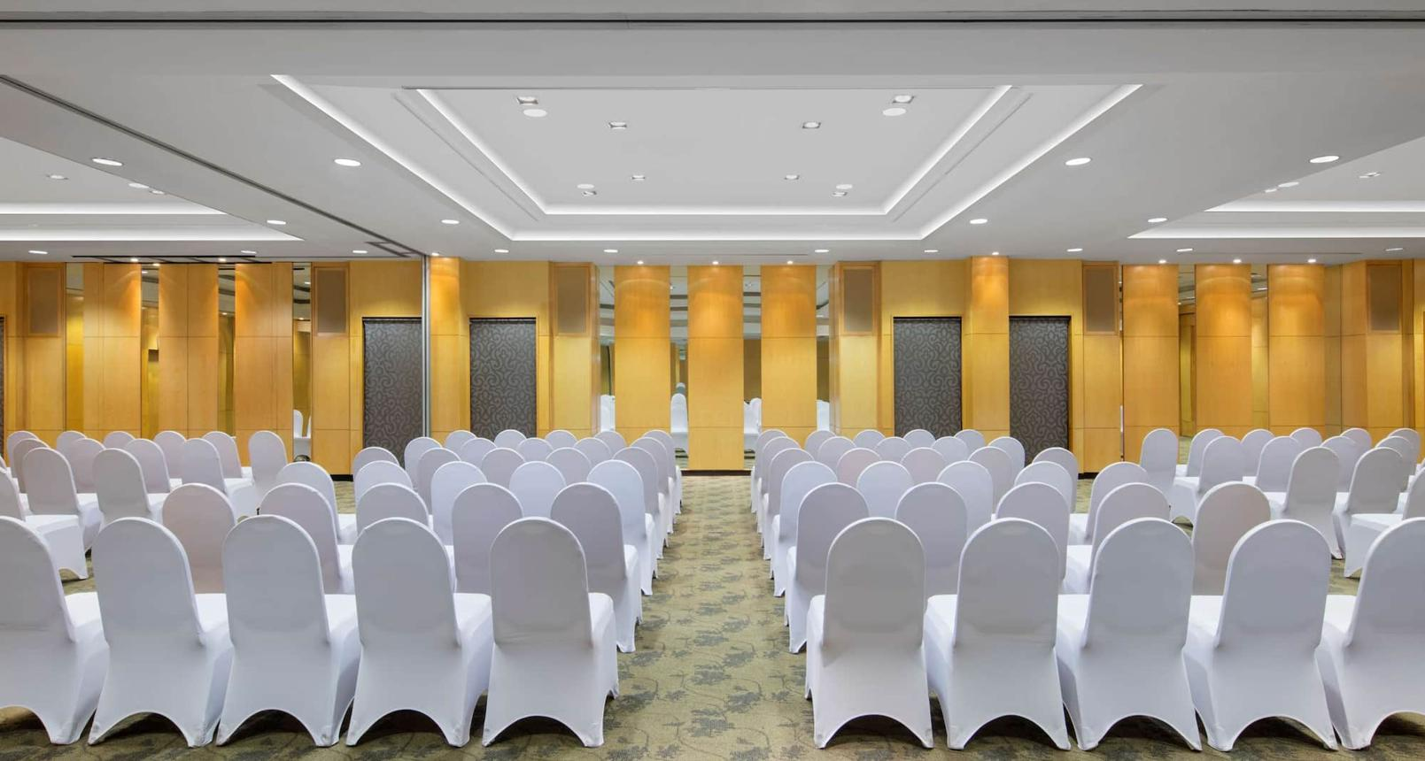
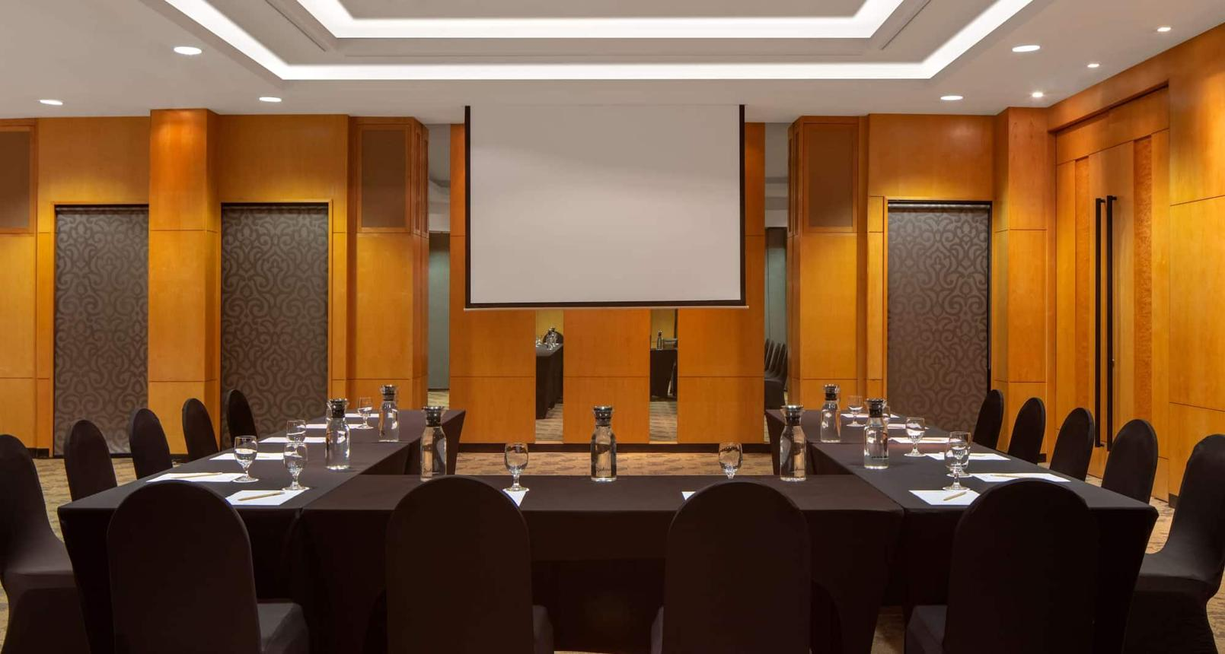
5
En etablerad och professionell konferensmiljö i Brunei.
- Stad: Bandar Seri Begawan
- Kapacitet: upp till 800+ personer
- Moderna mötesrum och faciliteter
- Centralt läge nära affärsdistrikt
- Väldigt stark inom konferenser, corporate meetings och internationella möten

